 

**Cemil AYDIN  
Uzman Öğretmen Okul Müdürü**

**2018-2019 Öğretim Yılında “Yılın Öğrencisi” seçilen  
Ahmet Yasin ÇAYIR’ı canı gönülden kutlar, başarılarının devamını dilerim.**

**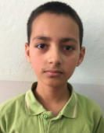  
Ahmet Yasin ÇAYIR - 7B / 234**

**ALIÇÖREN ORTAOKULU  
Yılın Öğrencisi Belgesi**